RPG de mesa

FEITO POR FÃS

MANUAL DE INSTRUÇÃO

Aventureiro

Sumário

Prefácio 3

Introdução 4

O que é The Witcher 4

O que é RPG de Mesa 4

Como usar o Manual 4

Como Jogar 5

Prefácio

O vento uiva pelas florestas sombrias, trazendo consigo o cheiro de sangue e o eco distante de gritos de dor. Em cada canto do mundo, monstros e homens lutam pela sobrevivência, e a linha entre o bem e o mal é tão tênue quanto a lâmina de uma espada afiada. Bem-vindo ao mundo de *The Witcher*.

Aqui, não existem heróis perfeitos. Não há vilões absolutos. Cada pessoa carrega em si as marcas de suas escolhas, e cada ação pode definir o destino de reinos inteiros. Reinos em guerra, onde os reis se matam por poder e o povo paga o preço. Onde a magia é um farol de esperança e ao mesmo tempo, uma maldição que distorce a realidade e a natureza.

Em um canto esquecido do mundo, onde o medo se esconde nas sombras, os *bruxos* percorrem os campos e vilarejos, caçando criaturas que ameaçam os inocentes. Seres sobrenaturais, como vampiros, lobisomens e espectros, que matam sem piedade. Mas, mesmo entre os bruxos, nem todos são confiáveis, e até os caçadores de monstros podem ser consumidos pelo próprio ódio e vingança.

Mas não pense que os monstros são apenas aqueles que se escondem nas florestas. No coração dos reinos, traições, intrigas e guerras políticas tecem uma rede de mentiras e manipulações. De Nilfgaard ao Norte, de Teméria à Skellige, os reis, nobres e magos jogam seus próprios jogos de poder. E em meio a esse caos, surgem os aventureiros – caçadores, mercenários, exploradores – que devem decidir onde traçar sua linha.

Você será mais do que apenas um espectador deste mundo em ruínas. Você será parte dele. Como bruxo, guerreiro, mago, clérigo ou qualquer outro ser do vasto mundo de *The Witcher*, enfrentará criaturas horríveis, tomará decisões morais que desafiarão seus princípios e, talvez, até descobrirá que as verdadeiras ameaças não estão nas sombras, mas dentro do próprio coração das pessoas.

A cada missão, uma escolha será feita. Salvar ou destruir. Trair ou ser traído. Lutar por um reino ou abandonar tudo por uma causa pessoal. O destino não será gentil com você, e as consequências de suas ações seguirão seus passos como uma sombra eterna.

Este não é um mundo de contos de fadas, e nem todos que buscam justiça a encontrarão. Em *The Witcher*, a magia é perigosa, as criaturas são implacáveis e o único aliado em quem você pode confiar é sua espada e sua habilidade de navegar entre as cinzas da moralidade. Se você quer ser mais do que uma simples história, precisará lutar por isso.

Então, aventureiro, prepare-se. O vento está mudando, e o caminho à frente é incerto. Sua jornada será marcada por monstros e homens, por magia e guerra, por escolhas que podem salvar ou destruir tudo o que você conhece. O que você decidir será seu legado.

Bem-vindo ao mundo de *The Witcher*. Mas lembre-se: nem todos que entram saem ilesos.

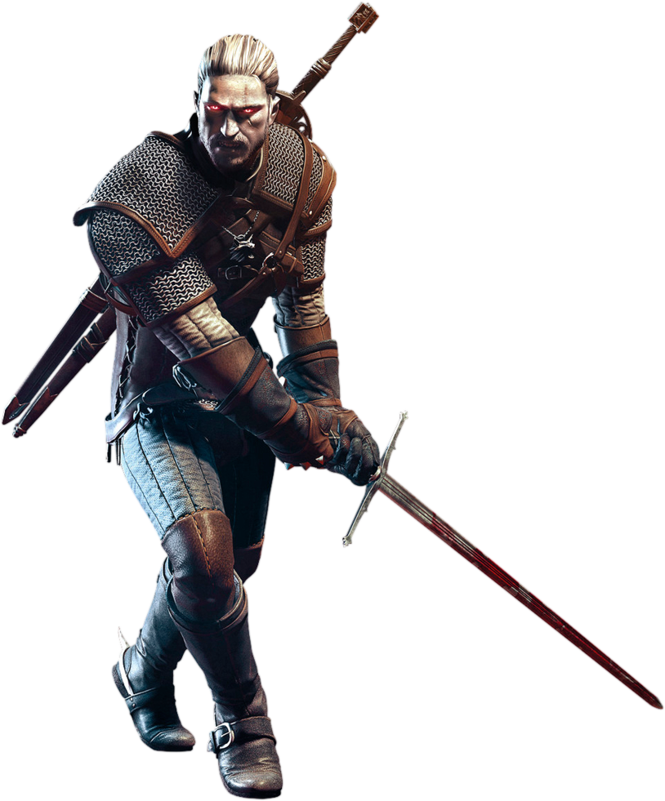

Introdução

Bem-vindo ao manual de *The Witcher* feito por fãs apaixonados pela franquia. O objetivo principal é apresentar uma solução completa para jogar *RPG de mesa* completamente imerso no universo de ***Andrzej Sapkowski****.*

Apesar de ser uma adaptação das regras do famoso manual de RPG de mesa, *Dungeons & Dragons*, e de apresentar algumas alterações de regras, jogadores de *D&D* irão se sentir mais confortáveis ao jogar. A proposta é ser um jogo amigável para a maioria dos jogadores que pretende mergulhar no universo *The Witcher*.

Se você é jogador, não se preocupe em ler todo o manual para entender todas as regras. Ler apenas as características do personagem criado por você geralmente já é o suficiente para jogar sem complicações, e ao passar das sessões, pode ler algumas características das regras para ir se inteirando do conteúdo do manual.

## O que é The Witcher

*“O mal é o mal, Stregobor. Menor, maior, médio, tudo é o mesmo. Proporções são levianas, a fronteira delas ignoradas. Não sou um eremita piedoso. Eu não fiz apenas o bem minha vida. Mas se eu tiver que escolher entre um mal ou outro, então eu prefiro não escolher”*

*­ — Geralt de Rívia, O Último Desejo.*

O universo criado por *Andrzej Sapkowski* é muito mais do que monstros, guerras e caçadores de recompensas. Trata-se de um mundo cheio de intrigas, disputas políticas e diálogos carregados de escolhas morais.

Quando jogar The Witcher, lembre-se de que tudo que você faz, por mais simples que pareça, pode ser significar alterações no ambiente que seu personagem está acostumado. Talvez você pense estar matando mais um monstro, mas pode estar fazendo um favor valioso para um rei ambicioso, ou salvando a vida dos moradores locais de alguma praga, ou quem sabe, sem querer, liberando o mal para o mundo lidar com a situação de forma sofrida.

Os jogadores vivem em um mundo chamado de *O Continente*, repleto de disputas territoriais com outras culturas, religiões e até raças diversas. A hostilidade é presente, mas no fim são todos sobreviventes de um mundo repleto de injustiças e desafios mortais.

## O que é RPG de Mesa

Um mundo de imaginação, sistematizado e narrado pelo *Jogador Mestre.* Uma vida repleta de desafios, aventuras e batalhas épicas e inesquecíveis. *RPG* é uma aventura entre amigos, um jogo de tabuleiro elaborado, que se joga em grupo com o objetivo de criar uma obra de ficção, o fim da aventura depende somente dos jogadores, não tem fim nem início, apenas um mundo cheio de missões.

O *RPG* é uma forma criativa de criar histórias inesquecíveis, geralmente cheio de intrigas e risadas. A aventura vem das ideias do *Jogado Mestre*, geralmente o mais experiente no jogo, ou o fundador do universo em que você jogará. Como Mestre, o trabalho dele é te apresentar as características do ambiente onde você se encontra, descrever as pessoas ao seu redor e te entregar as missões e desafios da sua aventura.

Já você como jogador, deve se desafiar, mas lembrar que tudo tem consequências. Seu papel nesse mundo é analisar e imaginar a narração do Mestre. Escolhas ruins ou desastrosas podem levar a porte do seu personagem, e o Mestre o tomará a ficha e rasgará, simbolizando isso, te obrigando a criar um personagem novamente. Escolhas boas podem te levar a riqueza e poder e experiência necessária para evoluir seu personagem, o que não te torna invulnerável a escolhas ruins e finais trágicos, por isso o jogador deve evoluir junto com seu personagem para alcançar a longevidade.

Apesar disso, não se sinta amedrontado, na verdade essa deve ser a parte divertida, a emoção de uma verdadeira aventura cheia de desafios, monstros, criminosos e políticos gananciosos prontos para acabar com você, é justamente o que te tornará mais forte.

## Como usar o Manual

Primeiramente deve-se saber que este manual não se trata de um jogo oficial de RPG do *Andrzej Sapkowski*, nem da *CD Project RED*, nem da Wizards of the Coast ou da Hasbro.

Trata-se de um manual feito exclusivamente por fãs de The Witcher e jogadores de RPG de mesa. Portanto, não é permitido a venda desse manual por nenhum tipo de valor, e nem mesmo ser associado aos verdadeiros donos da obra *The Witcher* e aos verdadeiros donos do jogo *Dungeons & Dragons.*

O manual deve ser consultado em momentos de dúvida sobre regras de jogabilidade, ao criar o personagem ou para acessar o arsenal de armamentos e armaduras. Apesar de ser compatível com o manual de D&D em relação as regras, os personagens não são compatíveis, devido ao fato de que os personagens terem habilidades distintas das apresentadas em D&D, além de serem membros de um universo exclusivo e distinto do universo D&D.

Nesse manual será exibido as raças e classe de personagens, as regras de combate, arsenais de armas e armaduras, runas e glifos para as armas e armaduras, sistema de magia e sinais, ficha do jogador, lista de missões secundárias, porções, óleos, elixires, sistema financeiro, mapa geográfico do continente, linha do tempo de The Witcher, entre outros.

No manual terá lista dos monstros com uma breve descrição, porém não terá detalhes avançados. Não estará disponível regras de como narrar ou ambientar o cenário. Detalhes como estes ficarão apenas no *Manual Mestre*, destinado ao *Jogador Mestre*.

Ao utilizar o manual, fique atento aos prós e contras de cada habilidade utilizada, tudo ficará devidamente explicitado na descrição, caso tenha alguma lacuna de regra na qual não foi definida no manual, deve se considerar as regras tradicionais do D&D ou o Jogador Mestre terá a liberdade de definir uma regra nova, desde que não seja injusta e seja devidamente balanceada entre poder e nível de dificuldade.

Se você for apenas um jogador, não precisa esquentar a cabeça com aprender todos os detalhes do manual, apenas leia o mínimo e só sobre seu personagem, para q tenha fluidez necessária para uma campanha mais divertida para todos. Especialmente se for um jogador iniciante. Use o sumário pra se localizar dentro do manual.

## Como Jogar

Para iniciar a jogatina, deve-se reunir um grupo de amigos, possuir um conjunto de dados com os seguintes dados:

* ***D20:*** O dado D20 é o dado principal, como o nome diz, é um dado com 20 lados, e serve para passar em uma jogada de testes, sejam em combate como em diálogos importantes, ou para se esconder de alguém, quase sempre relacionado a seu **modificador de habilidade.**
* ***D100:*** Dado de 10 lados na casa de dezena, necessário para ativar funções ou ações que envolvem probabilidade.
* ***D12:*** Dado de 12 lados, necessário para aplicar danos, rolar penalidades etc.
* ***D10:*** Dado de 10 lados na casa de unidade, necessário para aplicar danos, rolar penalidades etc.
* ***D8:*** Dado de 8 lados, necessário para aplicar danos, rolar penalidades etc.
* ***D6:*** Dado de 6 lados, necessário para aplicar danos, rolar penalidades etc.
* ***D4:*** Dado de 4 lados, necessário para aplicar danos, rolar penalidades etc.

Após garantir os dois itens anteriores, grupo deve organizar um local confortável com uma mesa, além de possuir um GRID para poder organizar o combate.

Agora só precisa criar seu personagem com o auxílio do Mestre, imprima a ficha de personagem e elabore como quer ser dentro do mundo de The Witcher, não se preocupe em ser o protagonista, se preocupe em ser alguém com potencial de ser útil e divertido no contexto da mesa que irão jogar. Siga as regras de criação de personagem e tente criar uma história onde possibilita a união com seus amigos de aventura. Ao definir seu personagem, você deve interpretar corretamente seu caráter dele, caso siga fiel ao seu personagem, pode ganhar bônus de interpretação.

Criando Personagem